

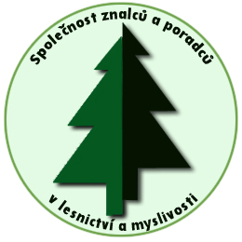

Společnost znalců a poradců v lesnictví a myslivosti ve spolupráci s Ústavem pro hospodářskou úpravu lesa Brandýs nad Labem a Institutem pro regionální spolupráci

dovolují si Vás pozvat na seminář

Cena lesa úřední a obvyklá

Přednášená témata:

- úřední ceny – stávající stav a výhled, prezentace programu znalec, problematika obvyklé ceny, specifikace výnosové metody
(Ing. Jiří Matějíček, CSc. – ÚHÚL, pobočka Stará Boleslav)

- tržní oceňování lesních majetků
(Ing. Tomáš Dohnanský – Lesy ČR, s.p.)

- určení ceny lesa – aktuální problémy
(Ing. Jan Sebera, Ph.D. – Společnost znalců a poradců v lesnictví a myslivosti)

Termín
29. 6. 2012 v době od 9.00 – 15:00 hod.

Místo konání

Vrázova 1, Brno – zasedací místnosti ÚHÚL, pobočka Brno

Každý účastník obdrží na semináři vzdělávací materiály v písemné podobě a v podobě CD a navíc získá osvědčení o absolvování kurzu. Účast je bezplatná, občerstvení je zajištěno.
Prosíme o závazné potvrzení Vaší účasti na e-mail: jansebera@email.cz do 27. 6. 2012.


Srdečně zvou pořadatelé

